25 juni 2022: Kennedymars Rob en Jan (nummer 3 alweer)
Ook in 2022 organiseren we een eigen Kennedymars.
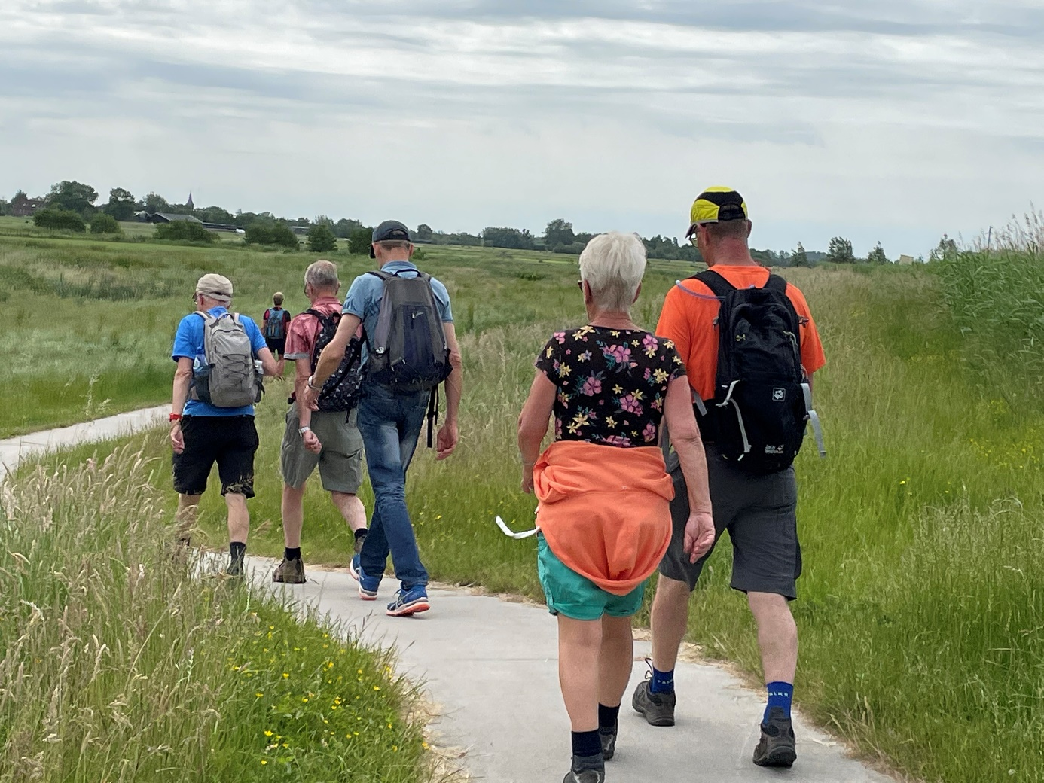
Foto: onderweg in 2021

Wat is het plan?
Op zaterdag 25 juni 2022 gaan we om 04:00 uur ‘s nachts op pad (in de nacht van vrijdag op zaterdag). We wandelen de volgende ronde van (op papier) precies 80 kilometer, met de klok mee:
Gramsbergen – Radewijk – Wielen (Duitsland) – Hoogenweg - Hardenberg – Heemse – Rheeze – Diffelen – Beerze – Junne – Stegeren - Arriërveld – Dedemsvaart – Lutten – Oud-Lutten – Ane - Gramsbergen

Hier zie je onze route, waar nog wat (hele kleine) veranderingen in zouden kunnen komen:
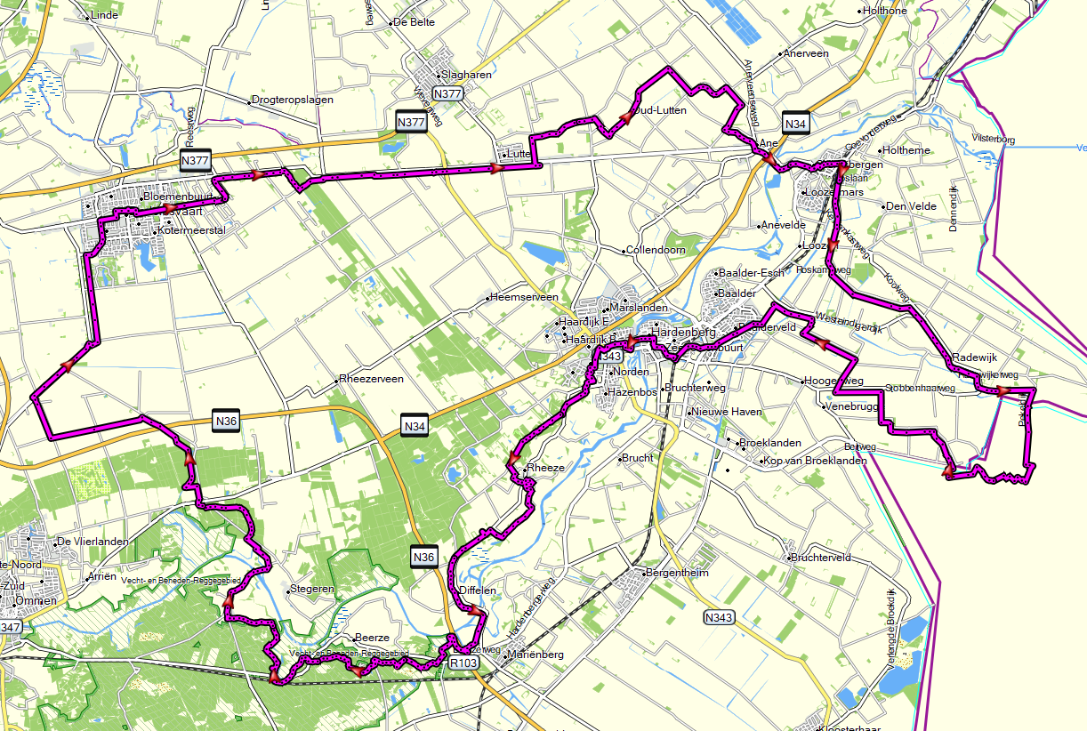
We denken en hopen op basis van eerdere ervaringen tot ongeveer 21:45 uur nodig te hebben. De gemiddelde wandelsnelheid ligt aan het begin van de dag hoger en neemt naarmate de dag vordert af. Rondom Beerze gaat het wat op en af, daar ligt de wandelsnelheid ook wat lager.
Een paar dingen zijn belangrijk om te weten:
- We weten niet precies hoe laat we op een bepaald punt zijn, dus enige flexibiliteit is van belang. In het schema hierna kun je wel zien wat de verwachte vertrektijden op diverse punten zijn en dus hoe laat je ongeveer ergens aan kunt sluiten. Voorgaande jaren bleek dit behoorlijk goed te kloppen.
- Je moet zelf zorgen voor vervoer naar jouw eigen startpunt en van jouw eindpunt weer naar huis (er is altijd wel iets te regelen met andere meelopers). Bedenk vooraf goed waar je de auto wilt (en mag!) parkeren. Ook voor jouw eten en drinken en alles wat nodig is voor een goede wandeltocht zorg je zelf.
- In Diffelen en Dedemsvaart hebben we een langere rustpauze met toiletmogelijkheid, waarbij we desgewenst/indien nodig ook binnen kunnen zitten. Op deze twee plekken krijg je ook wat te drinken en een kleine versnapering als je daar bent.
- We lopen ongeveer 75% op verharde ondergrond (asfalt, stoep etc.) en de rest op goede paden.
Indicatief tijdschema
Plaats | Kilometerpunt | Verwacht tijdstip vertrek | Pauze (minuten) op deze plek | Gemiddelde wandelsnelheid km/u
Gramsbergen  (Ingang vakantiepark ‘t Hooge Holt,  Boslaan 1) | 0,0 | 04:00 uur | NVT | 5,5
Radewijk  (Protestantse kerk De Opgang, Radewijkerweg 31) | 5,6 | 05:02 uur | 0 | 5,5
Radewijk  (Kruising Beltweg en Wellebeekweg) | 12,2 | 06:18 uur | 5 | 5,5
Hoogenweg  (Kruising Volle Urenweg en Toeslagweg) | 16,9 | 07:10 uur | 0 | 5,4
Hardenberg  (Pleintje voor station) | 22,2 | 08:24 uur | 15 | 5,4
Hardenberg  (Hoek Rheezerweg en Grote Beltenweg) | 26,6 | 09:19 uur | 5 | 5,4
Diffelen  (SVR-camping De Kleve, Rheezerweg 111,  bij Jan en Froukje Neutel) | 31,3 | 10:42 uur | 30 | 5,3
Beerze  (Parkeerterrein Oude Beerzerweg) | 37,1 | 11:54 uur | 5 | 5,2
Junne  (Kruising Nieuwe Hammerweg en Wiegmanweg) | 43,6 | 13:17 uur | 5 | 5,0
Stegeren  (Kruising Driehoekweg en Coevorderweg) | 47,9 | 14:18 uur | 10 | 5,1
Arriërveld  (Kruising Ommerkanaal Oost en Arriërveldsweg) | 53,6 | 15:30 uur | 5 | 5,1
Dedemsvaart  (Zwiersstraat 4, bij Jan’s broer Harry) | 59,3 | 17:07 uur | 30 | 5,1
Dedemsvaart  (Tottenhamstraat 64, bij Jan’s zus Dineke) | 64,9 | 18:14 uur | 0 | 5,0
Lutten  (Anerweg-Zuid 25, bij Jan’s broer Bennie) | 69,1 | 19:14 uur | 15 | 5,0
Oud-Lutten  (Kruising De Kuilenweg en De Haarweg) | 72,5 | 20:01 uur | 5 | 4,9
Ane  (Anerveenseweg, bij monument Slag bij Ane) | 77,4 | 21:12 uur | 10 | 4,8
Gramsbergen  (Ingang vakantiepark ‘t Hooge Holt,  Boslaan 1) | 80,0 | 21:45 uur (aankomst) | NVT | 4,8

Op www.utrechtathene.nl komt op korte termijn de plattegrond te staan, waarbij je tot op detail kunt inzoomen. Als je wilt kunt je het GPX-bestand krijgen om de route op jouw GPS of mobiele telefoon te zetten. Laat het ons even weten als je dat wilt.
We zien je graag op zaterdag 25 juni a.s. Laat vooraf even weten welk stuk je mee gaat lopen.
Groeten van Rob Maijenburg (maijenburg@gmail.com, 06-25094106) en Jan Welleweerd (jwelleweerd12@gmail.com, 06-28780419)

